
ورقة عمل
مادة لغيت للصف الرابع االبتدائي الفصل الدراسي األول 1441هـ

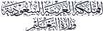
.......................................................... التعليم إدارة
.................................................................. المدرسة


............. /رابع | الفصل: | ............................................................................................. | االســم:

مدخل الوحدة األولى | الدرس: | الوحدة األولى : ( صحتي وبيئتي ) | الوحدة:

⬅ ⬅
......................
......................
......................

متراكبا
آيات
مشتبها وغير متشابه

......................
......................
......................

خضرا
ينعه
قنوان

⬅ ⬅

⬅ ⬅

⬅
..................السبب
..................السبب
..................السبب

وز | تفاحة -كمثرى - خبز - م
- النفايات | - النباتات | املبيدات -عوادم السيارات
- مسك | - خضروات | -عصري طازج | مشروبات غازية

• االسم الذي يدل على واحد يسمى ........................
• االسم الذي يدل على اثنين يسمى ........................

• االسم الذي يدل على ثالثة فأكثر يسمى ........................

غير مجتاز | متمكن | متقدم | متفوق
□ غير متقن أقل من 80 % | □ متقن المعيار من %80 إلى أقل من %90 | □ متقن المعيار من %90 إلى أقل من %100 | □ متقن المعيار %100
....................................... /التربوي القائد |  | ....................................... /المادة معلم

ورقة عمل
مادة لغيت للصف الرابع االبتدائي الفصل الدراسي األول 1441هـ

.......................................................... التعليم إدارة
.................................................................. المدرسة

............. /رابع | الفصل: | ............................................................................................. | االســم:

نص االنطالق ( التصحر وأثره على البيئة ) | الدرس: | الوحدة األولى : ( صحتي وبيئتي ) | الوحدة:

انطلق الجد مشعل ...........مع حفيديه .................................ونورة
.............................................
......................................................................................... بـ السفر كان
التصحر يؤثر تأثيرا خطيرا على الحالة ............................................ للدول .
.............................................
يفقد العالم سنويا ......................................... كيلومتر مربع من األراضي
الزراعية

...................... | ⬅ |  |  | ...................... | ⬅
...................... | ⬅ |  |  | ...................... | ⬅
...................... | ⬅ |  |  | ...................... | ⬅

.............................................................................................. | ⬅ | التصحر الناجعة  الخضراء
.............................................................................................. | ⬅ | التصحر الناجعة  الخضراء
.............................................................................................. | ⬅ | التصحر الناجعة  الخضراء

غير مجتاز | متمكن | متقدم | متفوق
□ غير متقن أقل من 80 % | □ متقن المعيار من %80 إلى أقل من %90 | □ متقن المعيار من %90 إلى أقل من %100 | □ متقن المعيار %100
....................................... /التربوي القائد |  | ....................................... /المادة معلم

ورقة عمل
مادة لغيت للصف الرابع االبتدائي الفصل الدراسي األول 1441هـ

.......................................................... التعليم إدارة
.................................................................. المدرسة

............. /رابع | الفصل: | ............................................................................................. | االســم:

أنشطة التنمية القرائية (التصحر وأثره) | الدرس: | الوحدة األولى : ( صحتي وبيئتي ) | الوحدة:
۝ أضع كلمة مناسبة بدال من الكلمة اليت حتتها خط تؤدي معناها وأكتبها يف النقاط املقابلة

.................................. | استثمار األراضي الزراعية دون استنزافها .
.................................. | رد اجلد بإمياءة ميلؤها الرضا.
.................................. | حينها ظهرت على مالمح الطفلني.
۝ أكمل اجلدول اآلتي حماكيا احلقل األول :
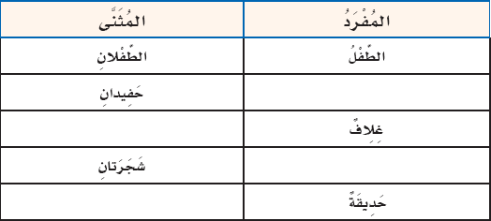
أكمل الخريطةأكمل الخريطة المعرفية اآلتية بكتابة أهم األفكار التي دار حولها النص : اآلتية
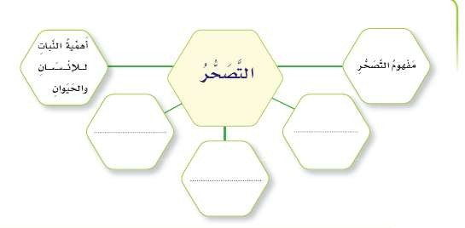

غير مجتاز | متمكن | متقدم | متفوق
□ غير متقن أقل من 80 % | □ متقن المعيار من %80 إلى أقل من %90 | □ متقن المعيار من %90 إلى أقل من %100 | □ متقن المعيار %100
....................................... /التربوي القائد |  | ....................................... /المادة معلم

ورقة عمل
مادة لغيت للصف الرابع االبتدائي الفصل الدراسي األول 1441هـ

.......................................................... التعليم إدارة
.................................................................. المدرسة

............. /رابع | الفصل: | ............................................................................................. | االســم:

أحاكي االسلوب اللغوي ( الجملة المثبتة-المنفية) | الدرس: | الوحدة األولى : ( صحتي وبيئتي ) | الوحدة:
۝ أستخرج من نص التصحر وأثره على البيئة:

ثالث جمل مثبتة
............................................. | ............................................. | .............................................
۝ أحدد أداة النفي يف اجلمل اآلتية :

هذه القرية لم يصبها التصحر أداة النفي .........................
لم يتعود الحفيدان على السفر بالسيارة أداة النفي .........................
نعم هللا ال تعد وال تحصى أداة النفي .........................

۝ أحول اجلملة االمسية املثبتة إىل فعلية مثبتة) حسب املثال األول:
بردت االجواء
..........................................................................................
..........................................................................................

التصحر يثر على احلالة
االقتصادية
النظام البيئي تدهور
مشكلة التصحر تشكل خطرا

⬅

⬅

⬅

غير مجتاز | متمكن | متقدم | متفوق
□ غير متقن أقل من 80 % | □ متقن المعيار من %80 إلى أقل من %90 | □ متقن المعيار من %90 إلى أقل من %100 | □ متقن المعيار %100
....................................... /التربوي القائد |  | ....................................... /المادة معلم

ورقة عمل
مادة لغيت للصف الرابع االبتدائي الفصل الدراسي األول 1441هـ

.......................................................... التعليم إدارة
.................................................................. المدرسة

............. /رابع | الفصل: | ............................................................................................. | االســم:

الظاهرة االمالئية ( كلمات حذفت األلف من وسطها) | الدرس: | الوحدة األولى : ( صحتي وبيئتي ) | الوحدة:
۝ أحدد مواضع األلف اليت تنطق وال تكتب يف الكلمات التالية :
..........................................................................................
..........................................................................................
..........................................................................................
..........................................................................................

هذا
هؤالء
هذه
لكن

⬅

⬅

⬅

⬅

۝ أصوب اخلطأ يف الكلمات التالية ::

هاؤالء | هاذان | ذالك | أاله | الرحمان
...................................... | ...................................... | ...................................... | ...................................... | ......................................

۝ أبني ما حذف كتابة يف الكلمات اآلتية ؟
ما ُحذف منها | الكلمة
................................................................. | هذان
................................................................. | هذه
................................................................. | هؤالء

ما ُحذف منها | الكلمة
................................................................. | هذا
................................................................. | لكن
................................................................. | ذلك

غير مجتاز | متمكن | متقدم | متفوق
□ غير متقن أقل من 80 % | □ متقن المعيار من %80 إلى أقل من %90 | □ متقن المعيار من %90 إلى أقل من %100 | □ متقن المعيار %100
....................................... /التربوي القائد |  | ....................................... /المادة معلم

ورقة عمل
مادة لغيت للصف الرابع االبتدائي الفصل الدراسي األول 1441هـ

.......................................................... التعليم إدارة
.................................................................. المدرسة

............. /رابع | الفصل: | ............................................................................................. | االســم:

الظاهرة االمالئية همزتا القطع والوصل | الدرس: | الوحدة األولى : ( صحتي وبيئتي ) | الوحدة:

أ) انطلق اجلد مشعل صباحا - فالتفت إليها فواز مؤيدا
ب) أحسنت يا فواز وال تنسى أن النباتات بأشجارها وغطائها األخضر حتمي األرض من التصحر
۝ أصنف اهلمزات يف الكلمات اليت حتتها خط يف اجلدول التالي /

همزة القطع | همزة الوصل

۝ أكمل:
همزة الوصل هي:
........................................................................................................................
........................................................................................................................
همزة القطع هي :

........................................................................................................................

.......................................................................................................................

غير مجتاز | متمكن | متقدم | متفوق
□ غير متقن أقل من 80 % | □ متقن المعيار من %80 إلى أقل من %90 | □ متقن المعيار من %90 إلى أقل من %100 | □ متقن المعيار %100
....................................... /التربوي القائد |  | ....................................... /المادة معلم

ورقة عمل
مادة لغيت للصف الرابع االبتدائي الفصل الدراسي األول 1441هـ

.......................................................... التعليم إدارة
.................................................................. المدرسة

............. /رابع | الفصل: | ............................................................................................. | االســم:

أنواع الكلمة -– المبتدأ والخبر – | الدرس: | الوحدة األولى : ( صحتي وبيئتي ) | الوحدة:

۝ أصنف الكلمات السابقة حسب اجلدول اآلتي :

الحرف | الفعل | االسم
۝ أعربي اجلملة التالية : التصحر مشكلة

- إعرابها | - الكلمة
....................................................................... | التصحر
....................................................................... | مشكلة
۝ أكمل كل كلمة خبرب مناسب -:

.............................. : الشمس السماء

................................. : المتنزه الطيور

غير مجتاز | متمكن | متقدم | متفوق
□ غير متقن أقل من 80 % | □ متقن المعيار من %80 إلى أقل من %90 | □ متقن المعيار من %90 إلى أقل من %100 | □ متقن المعيار %100
....................................... /التربوي القائد |  | ....................................... /المادة معلم

ورقة عمل
مادة لغيت للصف الرابع االبتدائي الفصل الدراسي األول 1441هـ

.......................................................... التعليم إدارة
.................................................................. المدرسة


............. /رابع | الفصل: | ............................................................................................. | االســم:

كتابة الحرف ( ب- ت- ث ) بخط النسخ | الدرس: | الوحدة األولى : ( صحتي وبيئتي ) | الوحدة:
۝ أكتب العبارة التالية خبط النسخ:

في فصل الربيع تشدوا أسراب الطيور وينبت العشب
..........................................................................................................................................
..........................................................................................................................................

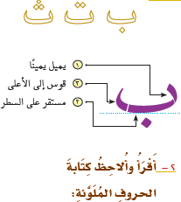

غير مجتاز | متمكن | متقدم | متفوق
□ غير متقن أقل من 80 % | □ متقن المعيار من %80 إلى أقل من %90 | □ متقن المعيار من %90 إلى أقل من %100 | □ متقن المعيار %100
....................................... /التربوي القائد |  | ....................................... /المادة معلم

ورقة عمل
مادة لغيت للصف الرابع االبتدائي الفصل الدراسي األول 1441هـ

.......................................................... التعليم إدارة
.................................................................. المدرسة

............. /رابع | الفصل: | ............................................................................................. | االســم:

كتابة الحرف ( ب- ت- ث ) بخط النسخ | الدرس: | الوحدة األولى : ( صحتي وبيئتي ) | الوحدة:
۝ أكتب العبارة التالية خبط النسخ:

في فصل الصيف يفضل األطفال الذهاب إلى البحر
..........................................................................................................................................
..........................................................................................................................................

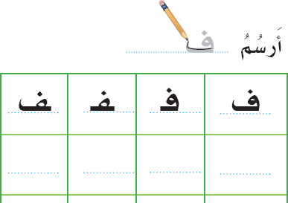

غير مجتاز | متمكن | متقدم | متفوق
□ غير متقن أقل من 80 % | □ متقن المعيار من %80 إلى أقل من %90 | □ متقن المعيار من %90 إلى أقل من %100 | □ متقن المعيار %100
....................................... /التربوي القائد |  | ....................................... /المادة معلم

ورقة عمل
مادة لغيت للصف الرابع االبتدائي الفصل الدراسي األول 1441هـ

.......................................................... التعليم إدارة
.................................................................. المدرسة

............. /رابع | الفصل: | ............................................................................................. | االســم:

كتابة الحرف ( د-ذ ) بخط النسخ | الدرس: | الوحدة األولى : ( صحتي وبيئتي ) | الوحدة:
۝ أكتب العبارة التالية خبط النسخ:

اجعل غذاءك دواءك
..........................................................................................................................................
..........................................................................................................................................

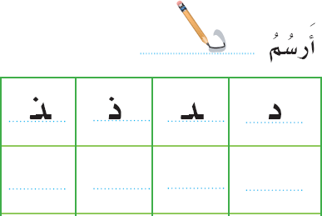

غير مجتاز | متمكن | متقدم | متفوق
□ غير متقن أقل من 80 % | □ متقن المعيار من %80 إلى أقل من %90 | □ متقن المعيار من %90 إلى أقل من %100 | □ متقن المعيار %100
....................................... /التربوي القائد |  | ....................................... /المادة معلم

ورقة عمل
مادة لغيت للصف الرابع االبتدائي الفصل الدراسي األول 1441هـ

.......................................................... التعليم إدارة
.................................................................. المدرسة

............. /رابع | الفصل: | ............................................................................................. | االســم:

كتابة الحرف ( ط-ظ ) بخط النسخ | الدرس: | الوحدة األولى : ( صحتي وبيئتي ) | الوحدة:
۝ أكتب العبارة التالية خبط النسخ:

..........................................................................................................................................
..........................................................................................................................................

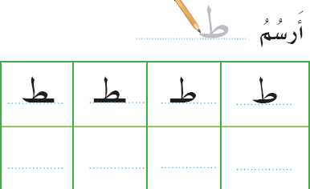

غير مجتاز | متمكن | متقدم | متفوق
□ غير متقن أقل من 80 % | □ متقن المعيار من %80 إلى أقل من %90 | □ متقن المعيار من %90 إلى أقل من %100 | □ متقن المعيار %100
....................................... /التربوي القائد |  | ....................................... /المادة معلم

ورقة عمل
مادة لغيت للصف الرابع االبتدائي الفصل الدراسي األول 1441هـ

.......................................................... التعليم إدارة
.................................................................. المدرسة

............. /رابع | الفصل: | ............................................................................................. | االســم:

( النص الشعري ) لم تألمت الفراشة؟ | الدرس: | الوحدة األولى : ( صحتي وبيئتي ) | الوحدة:

....................
حول ورد أو قرنفل صافيا عذبا معسل
.........................
۝ أكمل الفراغات التالية :
كنت دوما أجتول
..................
كنت أمتص رحيقا مل أكن أشعر يوما
۝ أبني معاني املفردات التالية :

معناها | الكلمة | معناها | الكلمة
 | النضارة |  | أجتول
 | شاحب |  | التآخي
۝ اقرا النص بسرعة ثم استخرج منه التالي :
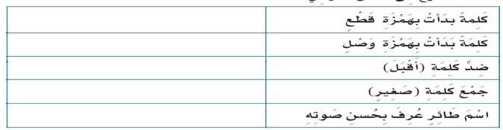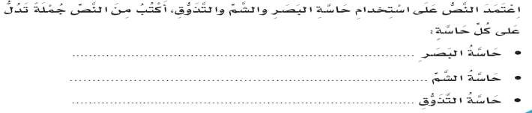

غير مجتاز | متمكن | متقدم | متفوق
□ غير متقن أقل من 80 % | □ متقن المعيار من %80 إلى أقل من %90 | □ متقن المعيار من %90 إلى أقل من %100 | □ متقن المعيار %100
....................................... /التربوي القائد |  | ....................................... /المادة معلم

ورقة عمل
مادة لغيت للصف الرابع االبتدائي الفصل الدراسي األول 1441هـ

.......................................................... التعليم إدارة
.................................................................. المدرسة

............. /رابع | الفصل: | ............................................................................................. | االســم:

(أتواصل كتابيا ) بناء فقرتين | الدرس: | الوحدة األولى : ( صحتي وبيئتي ) | الوحدة:

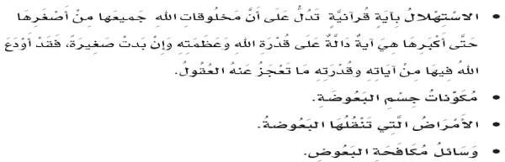
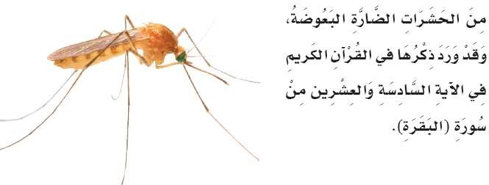۝ اكتب عن احلشرة يف حدود فقرتني مع االسرتشاد بالعناصر اآلتية :
...........................................................................................................................
.
...........................................................................................................................
.
...........................................................................................................................
.
...........................................................................................................................
.
...........................................................................................................................
.

غير مجتاز | متمكن | متقدم | متفوق
□ غير متقن أقل من 80 % | □ متقن المعيار من %80 إلى أقل من %90 | □ متقن المعيار من %90 إلى أقل من %100 | □ متقن المعيار %100
....................................... /التربوي القائد |  | ....................................... /المادة معلم

